муниципальное бюджетное учреждение культуры
«МЕЖПОСЕЛЕНЧЕСКАЯ БИБЛИОТЕКА
МУНИЦИПАЛЬНОГО ОБРАЗОВАНИЯ
“ВЫБОРГСКИЙ РАЙОН” ЛЕНИНГРАДСКОЙ ОБЛАСТИ»
_________________________________________________________
Методико-библиографический отдел

Прямые трансляции библиотечных мероприятий

методические рекомендации

Выборг
2023 год

ББК 78.3
П85

Прямые трансляции библиотечных мероприятий: методические рекомендации / МБУК «Межпоселенческая библиотека Выборгского района»; сост. О.Н.Еременко. - Выборг, 2023. — 16 с.

Составитель: О.Н. Еременко, заведующий методико-библиографическим отделом МБУК «Межпоселенческая библиотека Выборгского района»

© МБУК Межпоселенческая библиотека Выборгского района», 2023

Оглавление
1. Общие положения 4
2. Прямые трансляции мероприятий 5
2.1. Трансляции в социальной сети ВКонтакте 5
2.2. Культурный стриминг. Трансляции мероприятий на портале «Культура. РФ» 7

1. Общие положения
1.1. Настоящие методические рекомендации содержат сведения по организации и первичному учету прямых трансляций мероприятий, проведенных в общедоступной библиотеке.
1.2. При разработке рекомендаций использованы:
- Указания по заполнению формы федерального статистического наблюдения, утвержденные приказом Росстата от 18 октября 2021 г. № 713 «Об утверждении форм федерального статистического наблюдения с указаниями по их заполнению для организации Министерством культуры Российской Федерации федерального статистического наблюдения за деятельностью общедоступных (публичных) библиотек, организаций культурно-досугового типа, театров, работой парков культуры и отдыха (городских садов), деятельностью концертных организаций, самостоятельных коллективов, цирков, цирковых коллективов»;
- ГОСТ Р 7.0.20-2014. СИБИД. Библиотечная статистика: показатели и единицы исчисления.
- Публикации на портале «Культура.рф» (https://pro.culture.ru/blog )
1.3. В настоящих рекомендациях использованы следующие понятия:
Библиотечное мероприятие – вид библиотечной услуги, представляющий собой совокупность действий и организационных форм, ориентированных на целевые группы участников для удовлетворения их потребностей в знании, информации, повышении квалификации, получении навыков работы с библиотечно-информационными ресурсами, общении (ГОСТ Р 7.0.20-2014, п. 3.2).
Онлайн-мероприятие – мероприятие, которое доступно в сети Интернет на специальной онлайн-площадке.
Онлайн-площадка – площадка для проведения онлайн-мероприятий (сайт, портал, социальная сеть).
Прямая трансляция мероприятия – онлайн-мероприятие, которое проводится в сети Интернет в режиме реального времени.
Просмотр прямой трансляции мероприятия – момент, когда трансляция мероприятия считается просмотренной пользователем онлайн-площадок согласно алгоритмам онлайн-площадки; просмотр должен быть отражен в счетчике онлайн-платформы в аккаунте учреждения.

2. Прямые трансляции мероприятий

2.1. Трансляции в социальной сети ВКонтакте

Трансляции ВКонтакте — удобный и увлекательный способ общаться с подписчиками. Внешне трансляции выглядят как обычные видеоролики: их можно добавить на страницу сообщества, отправить в сообщении, опубликовать на стене, установить на внешнем сайте и так далее. Особенность в том, что прямой эфир нельзя перемотать, пока он не завершится. Зато зрители и авторы могут общаться в чате трансляции.
ВНИМАНИЕ! Прямой эфир от имени сообщества может проводить только владелец или администратор сообщества.
Алгоритм создания трансляции
1) Открыть страницу сообщества, зайти в раздел «Видео», нажать «Добавить». Появится список – выбрать «Начать трансляцию»
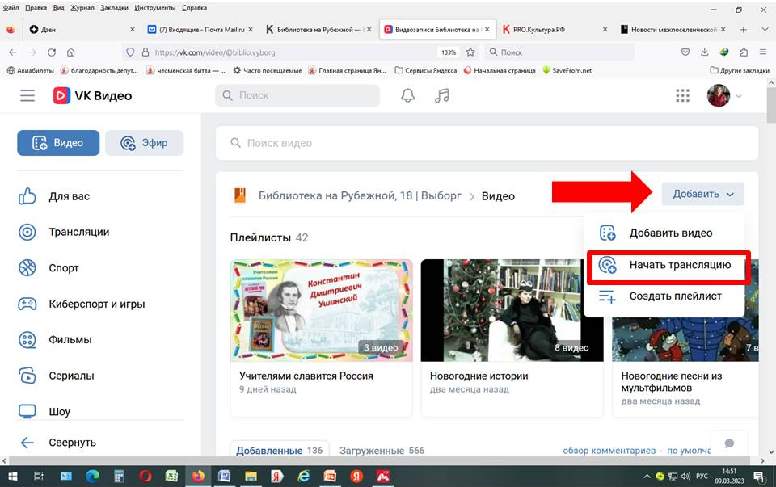
2) В появившемся окне выбрать создание трансляции через «Приложение».
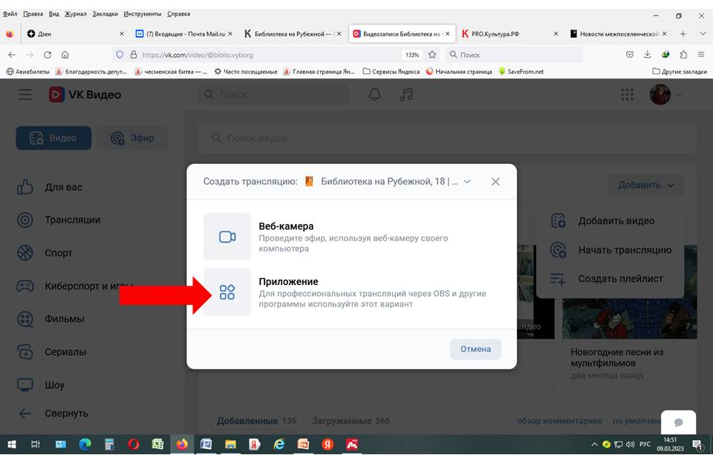
3) Заполнить необходимые поля: загрузить обложку (например, можно использовать афишу), название, описание, выбрать категорию из списка. Время начала трансляции можно выбрать на календаре либо оставить «Сейчас» по умолчанию.
4) В запланированное время в программе OBS запустить трансляцию. По окончании трансляции не забыть нажать на кнопки «Завершить трансляцию» и «Остановить запись», именно в таком порядке. Подробнее смотрите презентацию «Аппаратное и программное обеспечение проведения видеотрансляций».
Количество просмотров трансляций в социальных сетях не подлежат обязательному статистическому учету и не заносятся в форму федерального статистического наблюдения № 6-НК. Могут быть учтены в формах, принятых в библиотеке (базы данных, бланки, журналы учета и другие) с целью анализа деятельности библиотеки в социальных сетях.

2.2. Культурный стриминг. Трансляции мероприятий на портале «Культура. РФ»

Культурный стриминг — это онлайн-платформа, созданная на базе портала «Культура.РФ» в целях привлечения внимания широкой аудитории к событиям и мероприятиям, проходящим в учреждениях культуры Российской Федерации.
Культурным событием, которое может транслироваться в рамках «Культурного стриминга», считается экскурсия любого рода (музейная по постоянной экспозиции и временной выставке, архитектурная, городская и т. п.), спектакль, творческий вечер, концерт, лекция культурной тематики, а также иные виды зрелищных либо просветительских событий, имеющие непосредственное отношение к культурному наследию России и культуре в целом.
Под прямой трансляцией культурного события в данном случае понимается организованная силами учреждения либо привлеченного им подрядчика видеодемонстрация происходящего в данный момент времени мероприятия. Видеозаписи, созданные заранее, в данную категорию не попадают, если только они не является составной частью другого мероприятия.
Критерии качества
1. Плавное воспроизведение трансляции, без задержек и обрывов сигнала, — хороший скоростной интернет Wi-Fi или 4G.
2. Съемка должна вестись только в горизонтальной ориентации, картинка не должна быть вертикальной или заваливаться на бок.
3. Картинка не должна трястись и «плавать» во время трансляции. Для этого нельзя снимать с рук —обязательно использовать устройства для стабилизации изображения: при статичной съемке с одной точки — штатив; при подвижной съемке (проведение экскурсии и т.п.) — электрический стэдикам.
4. Трансляция должна иметь хороший и четкий звук.
5. Для трансляции должна быть выбрана правильная точка съемки: объект съемки должен быть прямо по центру кадра. Если это концерт на сцене, то сцена должна заполнять 95% кадра. В кадр не должны попадать люди, которые могут перекрывать картинку.
Заявка на трансляцию
Отправить заявку нужно не позднее чем за 5 суток до даты проведения и не ранее чем за 2 месяца до даты мероприятия. Количество заявок от одного организатора не ограничено.
Внимание! Перед подачей заявки необходимо запланировать трансляцию в сообществе Вконтакте (см. выше).
Подать заявку на поддержку трансляции можно через личный кабинет учреждения на платформе «PRO.Культура.РФ» в специальном разделе «Трансляции». В правом верхнем углу кнопка «Создать».
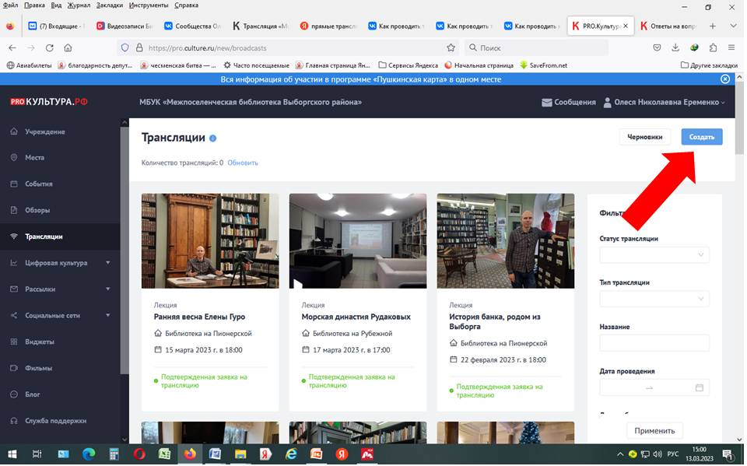
При подаче заявки обязательные к заполнению графы обозначены значком «*» (звездочка).
1) Название
- объем текста – не более 81 символа;
- если у мероприятия есть официальное название – укажите его в этом поле;
- можно указать исполнителя;
- родовое слово (концерт, экскурсия, дискуссия, спектакль, лекция, мастер-класс и пр.) указывать не нужно;
- кавычки («елочки») нужно ставить только в том случае, если их нельзя убрать из названия.
2) Изображение:
- размер не менее 1300 х 800 пикселей;
- объем не более 5 Мб;
- горизонтальный формат;
- хорошее качество.
Нельзя:
- использовать афиши, изображения с надписями или копирайтом;
- использовать фото с обрезанными элементами, рамками, искусственно наложенным или белым фоном;
- использовать изображения с алкоголем, сигаретами, наркотическими веществами, оружием, обнаженными телами.
Внимание! При выборе изображения важно не нарушить авторские права, поэтому обязательно указывайте автора и источник фотографии в соответствующих полях. Например, если фотография сделана сотрудником вашего учреждения, в поле «Автор» напишите его фамилию и инициалы, а в поле «Источник» добавьте ссылку на сайт вашего учреждения, где находится фотография либо «Архив [полное название учреждения]».
3) Тип трансляции – выбрать из выпадающего списка подходящий.
4) Дата и время трансляции
5) Место проведения:
Начните вводить его название в специальном поле, а затем выберите ваше место из выпадающего списка.
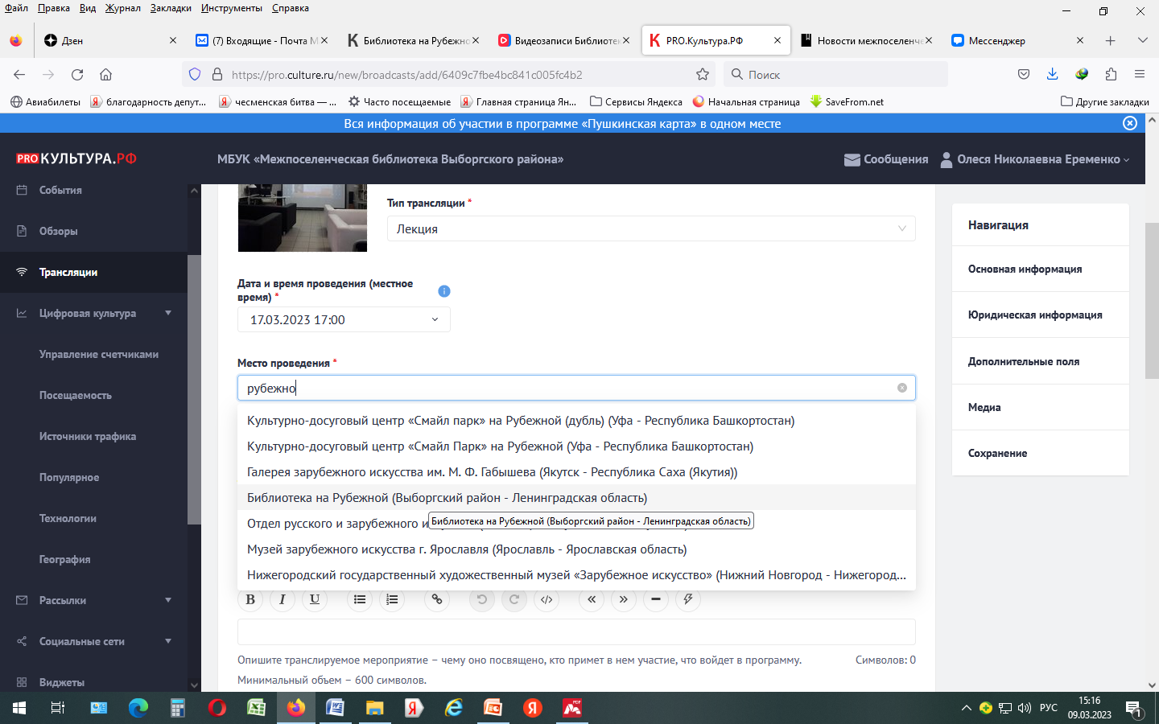
6) Теги – ключевые слова (начать вводить и выбрать из списка).
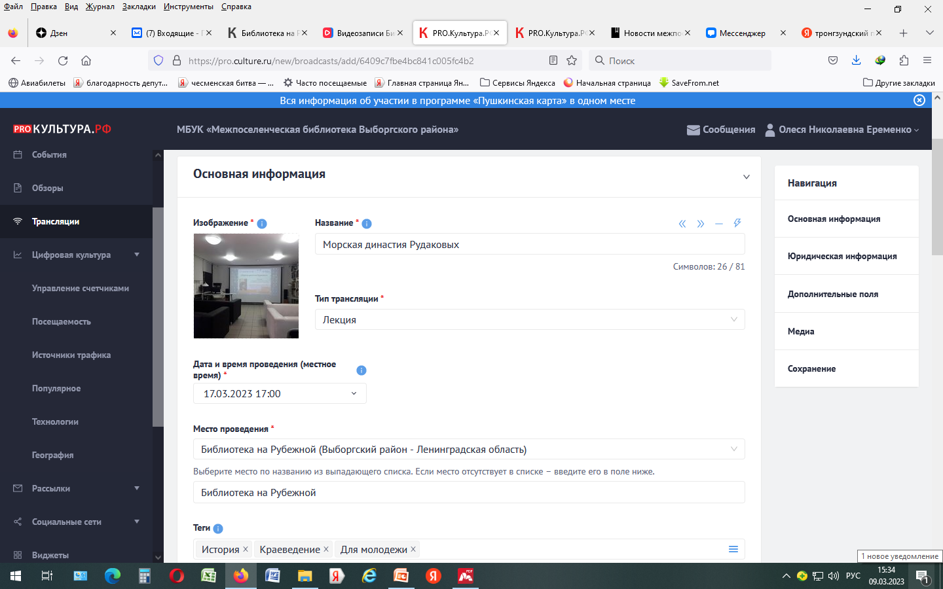
7) Описание - объем текста в описании должен составлять от 600 до 1500 символов.
Представьте основные факты о транслируемом событии: что увидят зрители, кто примет участие в мероприятии, какой аудитории оно будет интересно и т. д. Нельзя писать от первого лица.
8) Год трансляции - обязательное для заполнения поле.
9) Длительность трансляции – указать в минутах, сколько времени будет идти мероприятие.
Продолжительность транслируемого мероприятия – минимум 30 минут
(содержательная часть, без учета приветственных, вступительных и заключительных слов). Трансляции продолжительностью менее 30 минут на портале не проводятся.
10) Контактные данные организатора - ответственного за проведение трансляции (на случай непредвиденной ситуации).
11) Опыт проведения трансляций – ставим «галочку», если есть опыт проведение трансляций, в том числе на других ресурсах. В описании опыта можно написать: «Есть опыт проведения трансляций в социальных сетях».

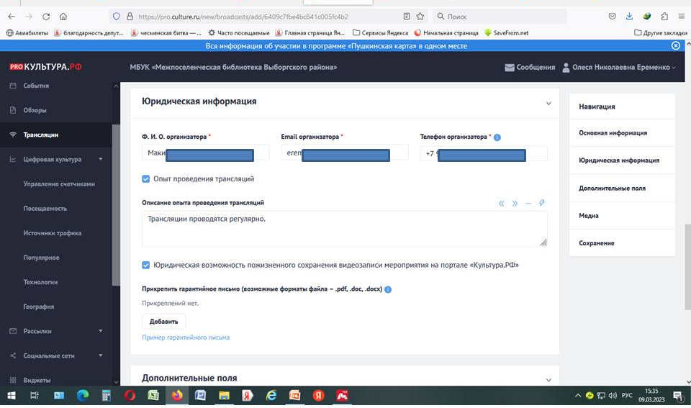

12) Юридическая возможность пожизненного сохранения видеозаписи мероприятия на портале «Культура.рф» - если такая возможность предусмотрена, то ставим «галочку». При модерации приоритет отдается трансляциям, запись которых можно оставить на портале. Если вы
подтверждаете юридическую возможность сохранения видеозаписи мероприятия, обязательно прикрепите гарантийное письмо на официальном бланке организации с подписью директора (формат – .pdf, .doc или .docx).

ОБРАЗЕЦ

ГАРАНТИЙНОЕ ПИСЬМО

Настоящим ________________________ /наименование Учреждения/Организации/, (далее - Организатор) в лице _______________________ /должность, ФИО/, действующего на основании /Устава/Доверенности « ____ от «____»________20___г./, являясь Организатором мероприятия - ________________________ /наименование мероприятия/ (далее – Мероприятие), гарантирует, что Организатор имеет право на общедоступную (открытую и бесплатную для всех пользователей сети интернет) видеотрансляцию мероприятия на портале «Культура.РФ» (веб-адрес www.culture.ru), на официальных страницах и в сообществах портала в социальных сетях («ВКонтакте», «Одноклассники», «Facebook», «Youtube» и проч.), а также сохранение и бессрочное воспроизведение на портале «Культура.РФ» и его социальных сетях, и обязуется самостоятельно урегулировать все вопросы соблюдения законодательства РФ в области авторских и смежных прав.

Дата
Должность ____________/подпись/ ФИО

13) При выборе типа трансляции «Концерт», «Лекция», «Спектакль», «Кино» или «Мастер-класс» появляется обязательное для заполнения поле «Жанр». Здесь нужно указать жанр, к которому можно отнести событие (выбрать из выпадающего списка).

14) Раздел «Медиа» - Плеер трансляции.
В этом поле необходимо указать строго код встраивания плеера.

Открываем трансляцию, запланированную Вконтакте. Под видео трансляции нажимаем «Еще», из появившегося списка нажимаем «Экспортировать».
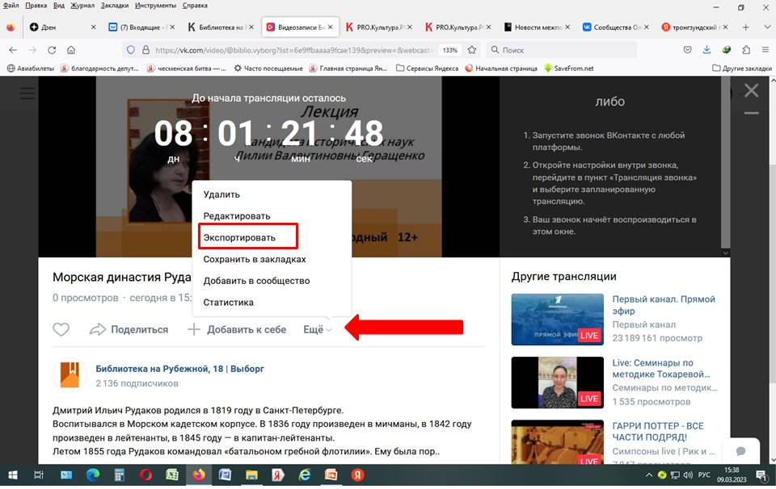

Появится окно, в котором копируем код для вставки.
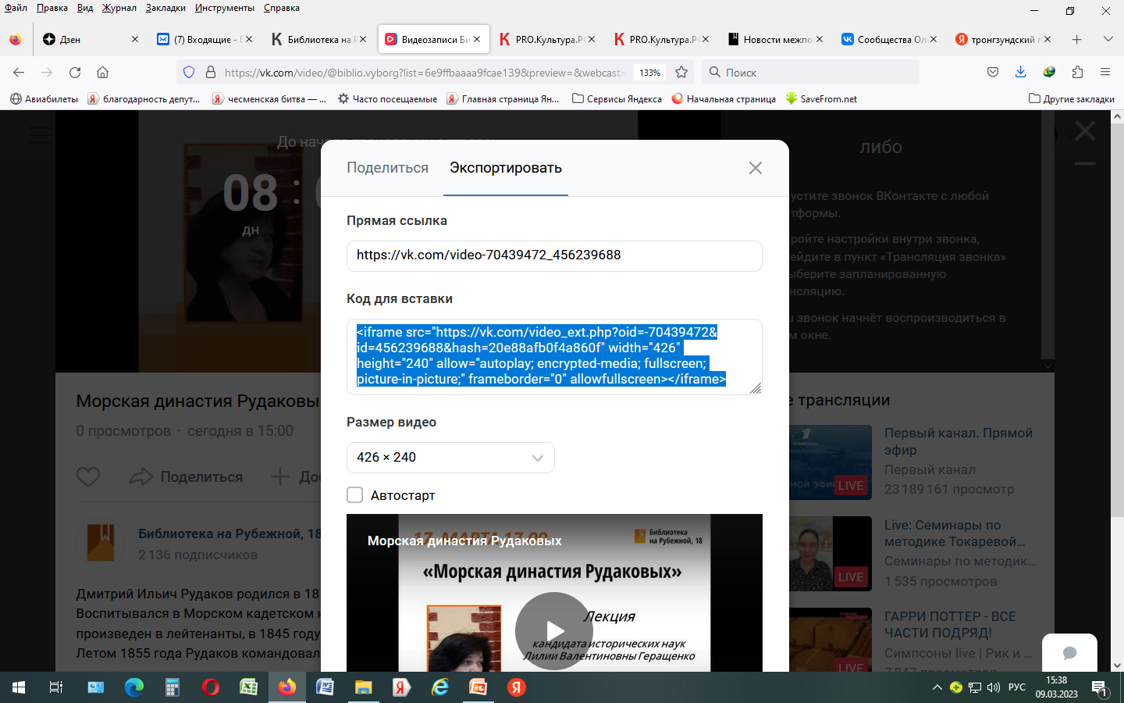
Открываем заявку на трансляции в личном кабинете «PRO.Культура.РФ» и вставляем полученный код в раздел «Медиа» - Плеер трансляции
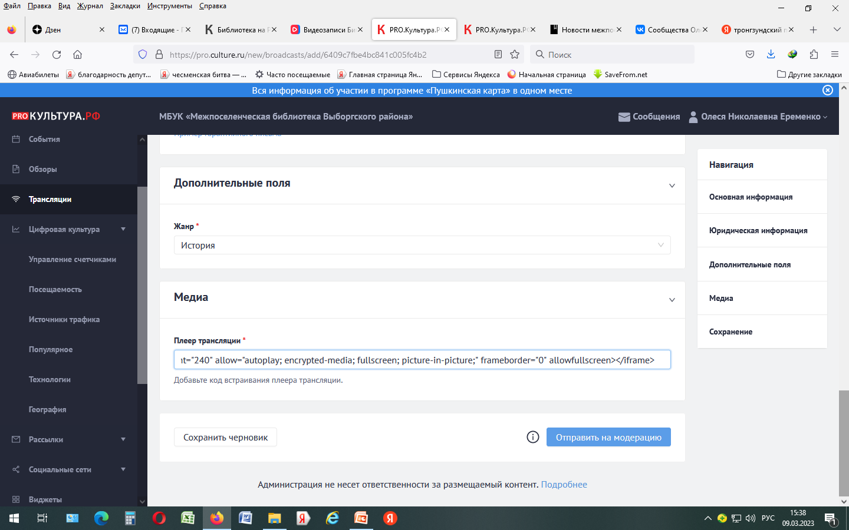
Нажмите «Отправить на модерацию». Выйдет окно-предупреждение. Исправьте ошибки. Если вы уверены, что ошибок нет – нажмите «Пропустить и сохранить».
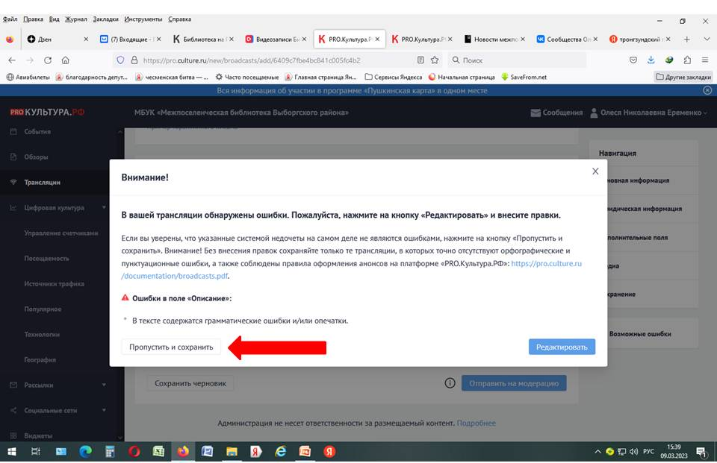

После прохождения модерации, под названием трансляции появляется надпись «Подтвержденная заявка на трансляцию.
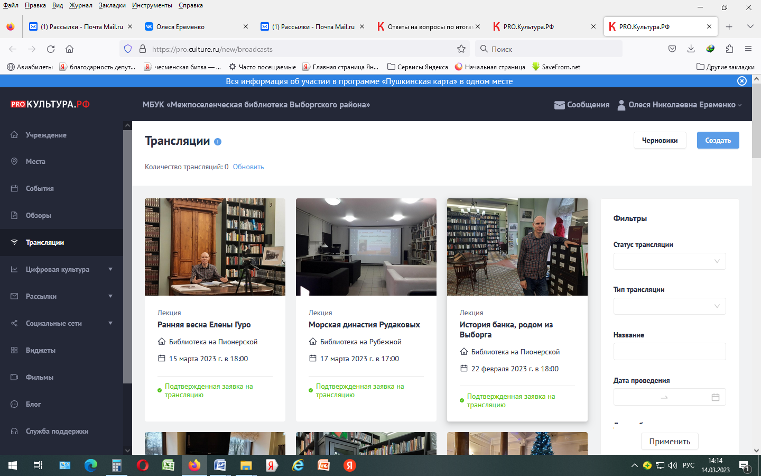
В назначенное для трансляции время запускаем прямой эфир Вконтакте с помощью программы OBS Studio (См. презентацию «Аппаратное и программное обеспечение проведения видеотрансляций»), после этого трансляция на Культура РФ начнется автоматически.
Учет трансляций
Онлайн-мероприятия, проведенные на платформе Культура.РФ подлежат обязательному статистическому учету (форма федерального статистического наблюдения № 6-НК, раздел 5 «Библиотечно-информационное обслуживание пользователей, единица» - число библиотечных мероприятий в удаленном режиме).
Для увеличения количества просмотров трансляций на портале Культура РФ, рекомендуем распространять в социальных сетях библиотеки ссылку на трансляцию, которую можно найти на странице трансляции в разделе «Данные партнеров».
В конце отчетного месяца в личном кабинете «PRO.Культура.РФ» на странице трансляции в разделе «Данные партнеров» под ссылкой на портал Культура РФ находим счетчик количества просмотров (значок «глазок»). Делаем скриншот страницы с количеством просмотров, распечатываем, количество просмотров заносим в Дневник – графа удаленные обращения.
